[明显的图片操纵痕迹！Langmuir论文被撤稿](https://mp.weixin.qq.com/s?__biz=Mzk0OTY1MDkwOQ==&mid=2247487206&idx=2&sn=2fd2006c3e5c611cf54ccc94c3aa70ac)

原创sleuth[Research Integrity](javascript:void(0);)2025-05-04 20:17:41新加坡



Research Integrity

近日，科研圈发生了一件备受关注的事情。法国里尔跨学科研究所（Institut de Recherche Interdisciplinaire，IRI，USR 3078）的 Lionel Marcon、Mei Wang 等研究人员在《Langmuir》杂志上发表了一篇论文，其影响因子为 3.7Q2，发表时间是 2010 年 1 月 19 日，论文题目为 “Photochemical immobilization of proteins and peptides on benzophenone-terminated boron-doped diamond surfaces” 。

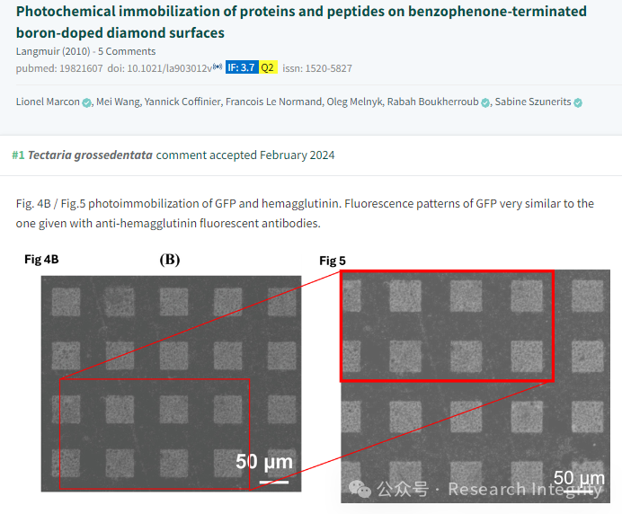

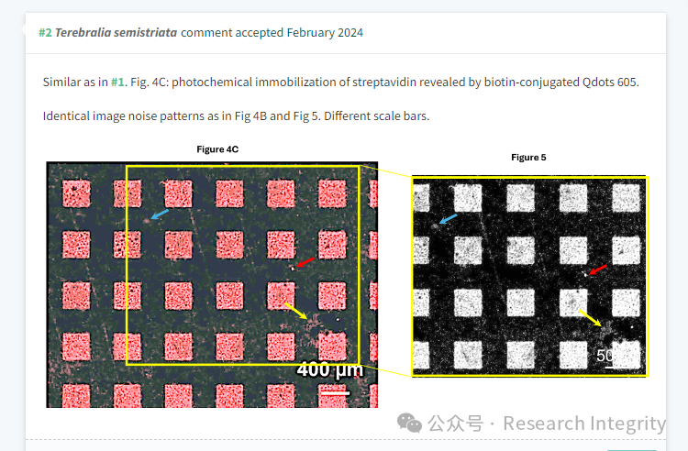

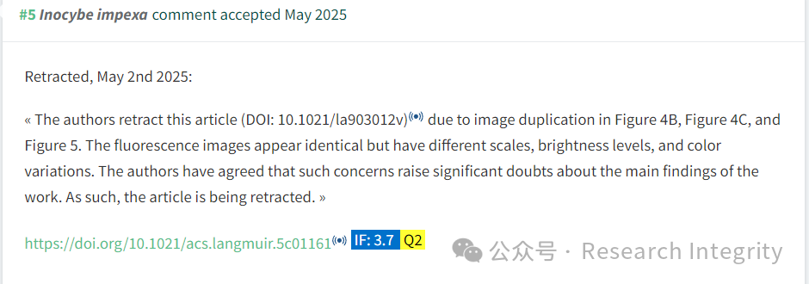

该研究主要聚焦于蛋白质和肽在特定表面的光化学固定，研究成果有望为相关领域提供新的技术和理论支持。然而，事情出现了反转。2024 年 2 月 15 日，论文的共同作者 Oleg Melnyk 在得知 PubPeer 上有人指出论文中部分图片存在明显的操纵痕迹后，向论文的通讯作者 Sabine Szunerits、部分共同作者以及《Langmuir》杂志的主编发送了邮件，要求立即撤稿。Oleg Melnyk 表示，鉴于该团队此前已多次出现数据完整性方面的问题，他对团队后续提出的任何修正方案都缺乏信心。

随着质疑声越来越多，2025 年 5 月 2 日，这篇论文最终被撤稿。撤稿声明指出，论文中的图 4B、图 4C 和图 5 存在图片复制的情况，尽管这些荧光图像显示的内容相似，但它们的比例尺、亮度和颜色却有所不同。作者们也承认，这些问题对论文的主要研究结果产生了重大质疑。

https://pubpeer.com/publications/68785C703CCC69CEB8B7D50103AFF3

**来源：公众号Research Integrity，转载请注明出处，若没注明学术诚信公众号出处，构成侵权。后台联系客服微信：BikElisabeth**

免责声明：

质疑信息来源于Pubpeer，提及人名均为音译

对于文章内容的真实性、完整性、及时性

本公众号不做任何保证或承诺，仅供读者参考

未经授权禁止转载！

转载请勿更改原文内容及格式！

如有转载需求或合作事宜

可添加下方客服微信或推送邮件到researchintegrity@qq.com

